
Professor: Victor Ferrari
Matéria: Desenvolvimento de Aplicativos Multiplataforma II
Nome: Luiz Gabriel Toledo de Oliveira Turma: INFO161
Data: ___/___/___
1) Qual é a principal diferença entre componentes em React e React Native? (A) React Native não utiliza componentes
X(B) Em React Native, os componentes renderizam elementos nativos da plataforma, enquanto React renderiza elementos HTML
(C) React usa JSX e React Native não
(D) Não há diferença, são exatamente iguais
2) No Flexbox do React Native, qual propriedade é usada para distribuir os itens ao longo do eixo principal?
(A) alignItems
X(B) justifyContent
(C) flexDirection
(D) alignSelf
3) Qual é a principal diferença entre Props e useState no React Native? (A) Props são mutáveis e useState é imutável
X(B) Props são passadas de pai para filho e são imutáveis; useState gerencia estado interno do componente e é mutável
(C) Props só funcionam em componentes de classe e useState em componentes funcionais
(D) Não há diferença, ambos servem para o mesmo propósito
4) No React Navigation, qual componente é usado para criar uma navegação por abas?
(A) Stack.Navigator
(B) Tab.Navigator
(C) Drawer.Navigator
(D) BottomTabNavigator
Não é pra fazer essa questão
5) Analise o código abaixo e responda:
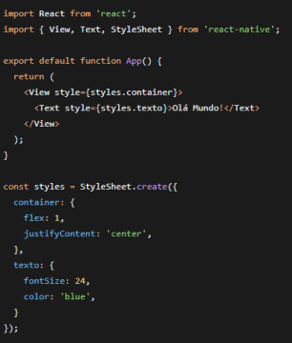
Por que o texto não está sendo centralizado verticalmente na tela?
R.:O justifyContent só alinha os itens no eixo horizontal, para alinhar no vertical teria que usar o alignItem.

6) Analise o código abaixo e responda:
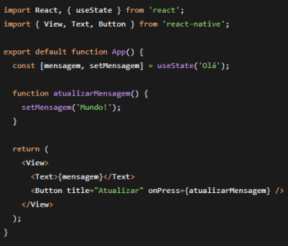
O que será exibido na tela quando o usuário clicar no botão "Atualizar" uma vez? Explique sua resposta.
R.: A mensagem “Olá” será trocada por “Mundo!”

7) Analise o código abaixo e responda:
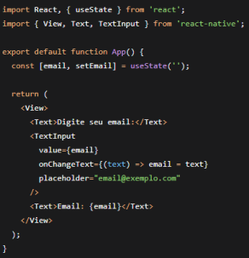
Identifique o erro no código abaixo e explique como corrigir:
R.: Não é pra fazer essa questão

8) Analise o código abaixo e responda:
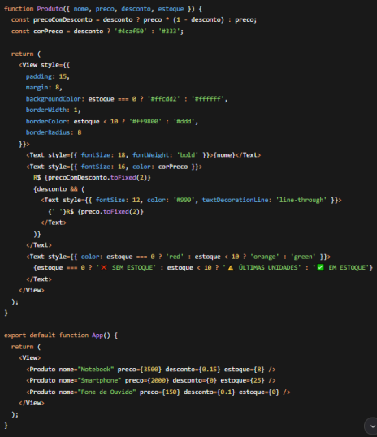O que será exibido na tela para cada produto?
R.: O nome, o preço já com desconto e a quantidade no estoque, com o texto e a cor variando a depender da quantidade; se quantidade for igual a 0 a cor do texto será vermelha com a mensagem “SEM ESTOQUE”, se for menor que 10 a cor vai ser laranja e a mensagem “ÚLTIMAS UNIDADES”, se for maior que ou igual a 10 a cor será verde e a mensagem “EM ESTOQUE”.

9) Escreva um componente React Native que exiba um botão "Mostrar" e um texto oculto. Ao clicar no botão, o texto deve aparecer/desaparecer (toggle). Use useState.
R.: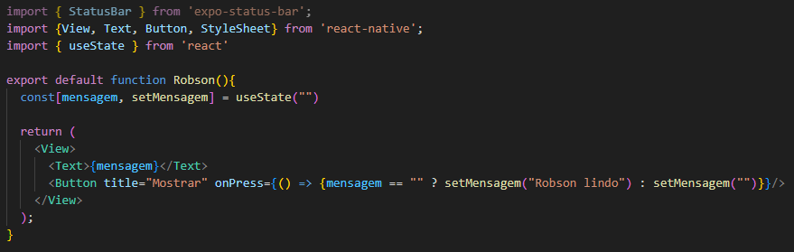

10) Crie um componente de navegação Stack com duas telas: TelaInicial e TelaDetalhes. A TelaInicial deve ter um botão que navega para TelaDetalhes passando a prop titulo com o valor "Meu Título".
R.:Não é pra fazer essa questão________________________________________ ___________________________________________________________________
___________________________________________________________________ ___________________________________________________________________ ___________________________________________________________________ ___________________________________________________________________ ___________________________________________________________________ ___________________________________________________________________ ___________________________________________________________________ ___________________________________________________________________ ___________________________________________________________________ ___________________________________________________________________ ___________________________________________________________________ ___________________________________________________________________ ___________________________________________________________________ ___________________________________________________________________

11) Crie um componente chamado Card que recebe as props titulo e corFundo. O Card deve exibir o título em um container com a cor de fundo passada por prop. Se corFundo não for fornecida, use a cor padrão "#f0f0f0". Utilize StyleSheet para estilização.
R.: